

Informar Pagamento Contrato de Parcelamento por Cliente
O objetivo desta funcionalidade é informar o pagamento da parcela do contrato de parcelamento de débito, por cliente, quando a forma de pagamento for Cobrança por ICMS.
A funcionalidade pode ser acessada via Menu de sistema, no caminho GSAN > Cobrança > Contrato Parcelamento > Informar Pagamento Contrato de Parcelamento por Cliente. Feito isso, o sistema acessa a tela abaixo:

Observação
Informamos que os dados exibidos nas telas a seguir são fictícios, e não retratam informações de clientes.
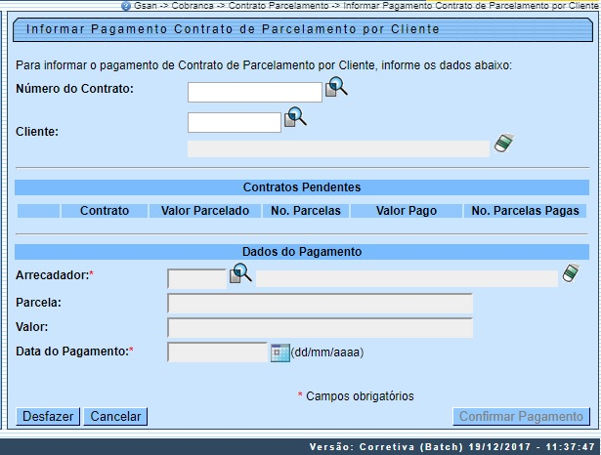
Para detalhes sobre o preenchimento dos campos acima clique AQUI. Depois de preenchê-los, selecione a opção de informar pagamento de contrato de parcelamento por cliente. O sistema desabilita os dados do pagamento e o botão . Informe os dados para seleção do contrato de parcelamento por cliente para informar o pagamento da parcela. O sistema habilita os dados do pagamento e o botão .
Para cada contrato selecionado, o sistema apresenta os dados do contrato. Antes, realiza algumas validações. Em seguida, habilita o botão e exibe os dados referentes ao contrato. Marque a opção desejada (contrato).
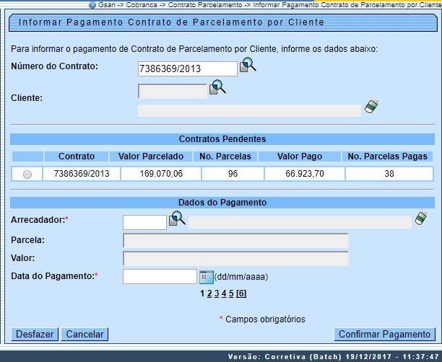
Agora, informe os dados do pagamento e confirme o pagamento da parcela do contrato de parcelamento por cliente, clicando no botão .
Caso o valor do pagamento tenha sido superior ao valor efetivamente descontado do contrato, será exibida a mensagem de advertência: Não há mais contas ou débitos a cobrar sem pagamento. Em razão disso, o contrato foi concluído e um pagamento foi gerado com o valor pago a maior.
Atenção: para a CAERN, durante as informações de pagamento da parcela do contrato de parcelamento de débito por cliente, os cálculos e a baixa das contas levam em consideração o tipo de descontos nos acréscimos de impontualidade, o cálculo do percentual de entrada e o tratamento dos valores da entrada de parcelamento definidos AQUI.
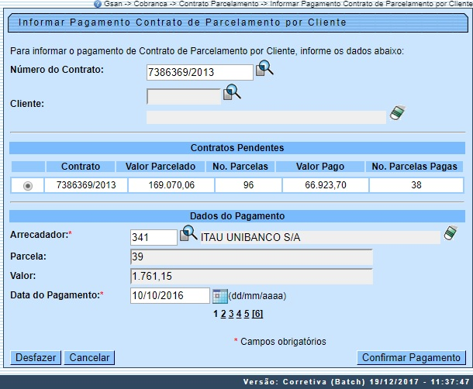

Validações do Sistema
- Verificar preenchimento dos campos:
  - Caso você não informe o conteúdo de algum campo necessário ao pagamento da parcela do contrato de parcelamento por cliente, o sistema exibe a mensagem: Informe « nome do campo que não preenchido ».
- Verificar sucesso da operação:
  - Caso o código de retorno da operação efetuada no banco de dados seja diferente de zero, o sistema exibe a mensagem conforme o código de retorno:
- Validar contrato:
  - Caso não exista o contrato de parcelamento por cliente com o número informado, o sistema exibe a mensagem: Não existe contrato de parcelamento por cliente com este número.
  - Caso a forma de pagamento do contrato não seja Cobrança por ICMS, o sistema exibe a mensagem: Não é possível informar o pagamento para o contrato porque sua forma de pagamento é (). Só é possível informar o pagamento para os contratos com forma de pagamento Cobrança por ICMS.
  - Caso o contrato esteja pago, o sistema exibe a mensagem: Contrato já está pago. Não há mais valor a cobrar.
  - Caso o contrato esteja encerrado, o sistema exibe a mensagem: Contrato , Não é possível informar o pagamento.
- Validar cliente:
  - Caso o código do cliente informado não exista, o sistema exibe a mensagem: Cliente inexistente. Informe ou pesquise outro Cliente.
- Verificar existência de contratos para o cliente:
  - Caso não existam contratos para o código do cliente informado, o sistema exibe a mensagem: Não há contratos para informação de pagamento para o cliente . Informe ou pesquise outro Cliente.
- Verificar seleção do contrato:
  - Caso você não selecione nenhum dos contratos exibidos, o sistema exibe a mensagem: É necessário selecionar o contrato para informar o pagamento da parcela.
- Verificar existência do arrecadador:
  - Caso o código do arrecadador informado não exista, o sistema exibe a mensagem: Arrecadador inexistente. Informe ou pesquise o arrecadador.
- Validar data:
  - Caso a data informada não seja uma data válida, o sistema exibe a mensagem: Data Inválida.
  - Caso a data seja superior à data corrente, o sistema exibe a mensagem: Data deve ser anterior ou igual à.
- Verificar valor da guia de juros superior ao valor restante do pagamento:
  - Caso o valor da guia seja superior ao valor restante do pagamento, o sistema exibe a mensagem: A guia de juros de identificação com valor superior ao valor necessário para o pagamento . Não é possível efetivar o pagamento da parcela do contrato de número . Entre em contato com o analista responsável e cancela a operação.
- Verificar valor da guia de acréscimos superior ao valor restante do pagamento:
  - Caso o valor da guia seja superior ao valor restante do pagamento, o sistema exibe a mensagem: A guia de acréscimos de identificação com valor superior ao valor necessário para o pagamento . Não é possível efetivar o pagamento da parcela do contrato de número . Entre em contato com o analista responsável e cancela a operação.

Tela de Sucesso
Para gerar o comprovante de pagamento da parcela do contrato de parcelamento, clique no link que será visualizado na tela de sucesso, Emitir Comprovante de Pagamento da Parcela. Feito isso, o sistema gera o comprovante para impressão, conforme modelo abaixo:

MODELO: COMPROVANTE DE PAGAMENTO DE CONTRATO DE PARCELAMENTO POR CLIENTE
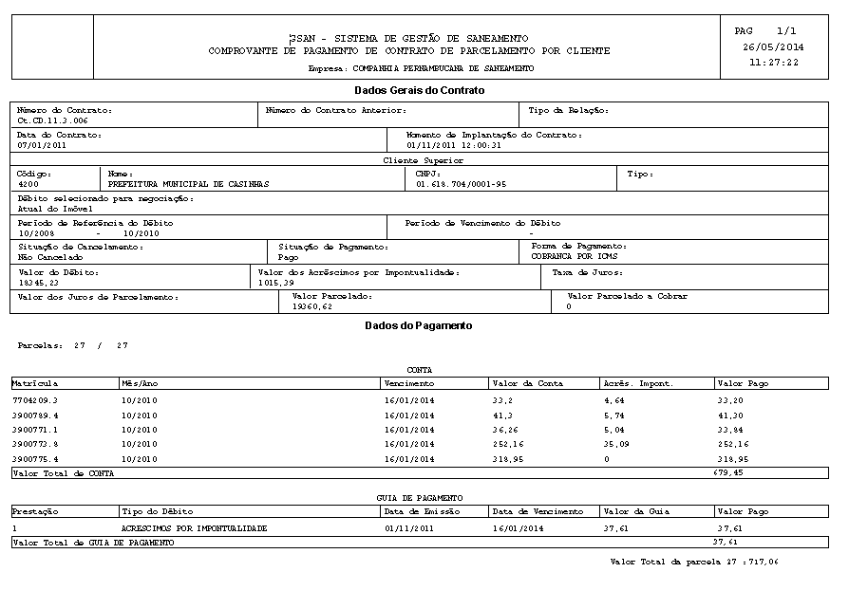

Preenchimento dos Campos
Campo | Orientações para Preenchimento
Número do Contrato | Informe o número do contrato, ou clique no botão para selecionar o contrato desejado.  Caso o Cliente não seja informado, este campo será obrigatório.  Caso o Cliente tenha sido informado, este campo não pode ser informado.
Cliente | Informe o código do cliente, ou clique no botão , link Pesquisar Cliente, para selecionar o cliente desejado. O nome do cliente será exibido no campo ao lado.  Para apagar o conteúdo do campo, clique no botão ao lado do campo em exibição.  Caso o número do contrato não seja informado, este campo será obrigatório.  Caso o número do contrato tenha sido informado, este campo não deve ser informado.
Contratos Pendentes | O sistema exibe os contratos do cliente.
Dados do Pagamento:
Arrecadador | Campo obrigatório - Informe o código do arrecadador, ou clique no botão , link Pesquisar Arrecadador, para selecionar o arrecadador desejado. O nome do arrecadador será exibido no campo ao lado.  Para apagar o conteúdo do campo, clique no botão ao lado do campo em exibição.
Parcela | Este campo será exibido pelo sistema.
Valor | Este campo será exibido pelo sistema.
Data do Pagamento | Informe a data de pagamento, no formato dd/mm/aaaa (dia, mês, ano), ou clique no botão , link Pesquisar Data - Calendário, para selecionar a data desejada.

Funcionalidade dos Botões
Botão | Descrição da Funcionalidade
 | Ao clicar neste botão, o sistema permite selecionar uma data desejada, no formato dd/mm/aaaa (dia, mês, ano), link Pesquisar Data - Calendário.
 | Ao clicar neste botão, o sistema permite consultar um dado nas bases de dados.
 | Ao clicar neste botão, o sistema apaga o conteúdo do campo em exibição.
 | Ao clicar neste botão, o sistema permite desfaz a última operação realizada.
 | Ao clicar neste botão, o sistema cancela a operação e retornar a tela principal.
 | Ao clicar neste botão, o sistema comanda a confirmação de pagamento.

Referências
Informar Pagamento Contrato de Parcelamento por Cliente

Termos Principais
Cobrança
Contrato Parcelamento
Clique aqui para retornar ao Menu Principal do GSAN.

